Практическая высокоэффективная жидкостная хроматография (ВЭЖХ).

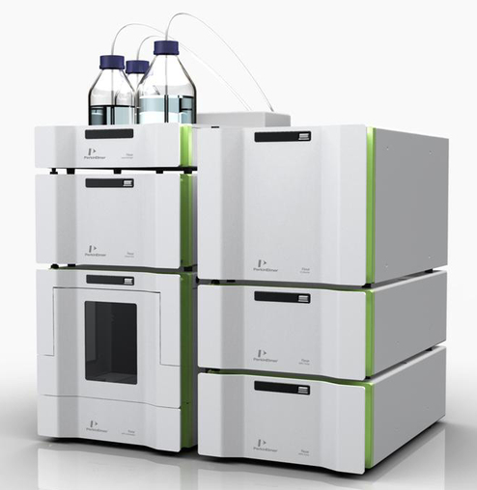
(серия Flexar)
Программа курса рассчитана на 36 учебных часов.
Форма обучения – очная.
Практический курс: 36 часов в течение 5-ти календарных дней (на приборе Flexar PerkinElmer с рефрактометрическим, флуориметрическим, диодно-матричным и UV/Vis – детекторами). Программа проведения семинаров (практических работ) составляется индивидуально, в зависимости от пожеланий слушателей.
Семинары проводятся для химиков-аналитиков, лаборантов и руководителей лабораторий химической, фармацевтической, нефтяной и пищевой промышленностей.
Для участия в семинаре необходимо заполнить заявку и выслать её на адрес (fdpo@list.ru) Центра Повышения Квалификации Специалистов (ЦПКС). После обработки заявки на адрес организации отправляется счёт и договор. По мере готовности и предварительной договорённости слушатели прибывают в СПХФА для прохождения практического курса, сдачи итогового экзамена и получения удостоверения государственного образца.
Официальный сайт ЦПКС (http://cpks.pharminnotech.com/) на базе Санкт-Петербургской Химико-Фармацевтической Академии.
Контактные телефоны: +7 919-10-84-154 специалист по хроматографии компании Шелтек АГ (Сипкин Денис Игоревич); (812)-499-39-05 – начальник Испытательной Лаборатории Центр контроля качества лекарственных средств (Тернинко Инна Ивановна).

Программа курса по теме: «Практическая высокоэффективная жидкостная хроматография(Flexar PerkinElmer)».

Основные понятия и сущность метода ВЭЖХ. Область применения ВЭЖХ.
Физические основы хроматографического процесса. Основные правила и подходы к решению хроматографических задач. Физико-химические основы хроматографического разделения.
Инструментальные решения в ВЭЖХ. Конфигурация прибора.
Основные типы насосов (двухкомпонентные, четырехкомпонентные). Основные типы детекторов (спектрофотометрический, флуориметрический, рефрактометрический). Способы введения пробы. Конфигурирование хроматографа.
Принципиальная схема, основные системы и узлы жидкостного хроматографа Flexar.
Типы насосов Flexar, дозирующие устройства, термостат, хроматографическая колонка, детекторы Flexar. Техническое обслуживание жидкостного хроматографа.
Программное обеспечение для ВЭЖХ (Chromera).
Создание ВЭЖХ метода. Методы градиентного и изократического элюирования. Выбор оптимальных условий работы детекторов (спектрофотометрического, флуориметрического, рефрактометрического). Запуск единичного анализа и списка образцов (создание и запуск последовательности).
Обработка полученных данных (Postrun).
Создание таблицы идентифицируемых пиков. Указание событий на хроматограмме. Способы переобработки данных и их запись.
Основные практические подходы при разработке хроматографической методики.
Подбор оптимальных условий хроматографического анализа. Выбор колонки, детектора, подвижной фазы и скорости потока. Влияние условий хроматографирования на селективность и эффективность разделения. Оформление методики хроматографического анализа.
Пригодность хроматографической системы.
Критерии оценки хроматографического разделения. Относительное стандартное отклонение, рассчитанное по временам удерживания и площадям пиков, число теоретических тарелок, асимметрия пика, значение сигнал-шум, разрешение пиков.
Порядок выполнения хроматографического анализа по готовой методике.
Приготовление растворов, подготовка хроматографа к анализу, получение и обработка хроматографических данных.
Хроматограмма, как источник сведений о качественном и количественном составе анализируемой смеси.
Качественный и количественный хроматографический анализ. Идентификация пиков (по времени удерживания, по спектральным данным). Выбор и измерение основных количественных характеристик хроматографических пиков, методы количественного анализа, построение калибровочной кривой.

